# TANGO DJS FOR GOOD SOUND

Version 1.3, 2020-11-08

## Admin Interface

Für alle möglichen Datenbank Operationen - insbesondere User, DJs, ändern und löschen - kann die django-Admin-Seite benutzt werden:

http://tangodjsforgoodsound.info/admin

→ Login mit admin und geheimem Passwort.

## Seite im Maintenance Mode anzeigen

Es muss eine Email Umleitung für maintenance mit dem Eintrag # blackhole eingerichtet werden. Für die normale Anzeige der Seite, wird die Umleitung entfernt.  
Beides kann über die Uberspace Webseite gemacht werden:

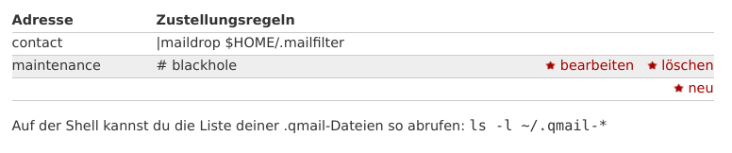

## Testserver auf cumparsita.ch

* 1. Auf cumparsita.ch kann die Applikation/Webserver ebenfalls gestartet werden, so dass Tests möglich sind, ohne das produktive System zu stören. Damit die Applikation auf cumparsita.ch startet muss – analog zum «Maintenance Mode» - eine Email Umleitung für cumparsita mit dem Eintrag # blackhole eingerichtet werden. Es kann bis zu 10 Minuten dauern bis der Testserver startet oder stopped.
  2. Die Webadresse ist: tangodjsforgoodsound.cumparsia.ch.

## Workflow neue oder neuer DJ ab Version 1.3.4 zusammen mit Uberspace-7

1. User registriert sich selbständig auf Seite Register.
2. Server schickt eine Email mit Daten an [contact@tangodjsforgoodsound.info](mailto:contact@tangodjsforgoodsound.info).
3. Email wird weitergeleitet an [rm@cumparsita.ch](mailto:rm@cumparsita.ch).  
   Die Email bleibt auf dem Server und kann dort auch mit IMAP oder POP gelesen werden – so macht es Albi.
4. User und DJ wird in der DB automatisch generiert.
5. Server schickt ein Standard Welcome Email an die neue, den neuen DJ.
6. DJ trägt seine Daten ein ... oder auch nicht.

## Standard Welcome Email an die neue, den neuen DJ

Hello First Name

Welcome to tangodjsforgoodsound!

We are glad that you have joined the list. By sharing your ideas and setup you support our aim - thank you.

Just send us an email if you have any questions. We are also happy to receive constructive feedback.

We also speak German.  
  
Happy DJing & Best wishes  
Albert & René  
[https://tangodjsforgoodsound.info](https://tangodjsforgoodsound.info/)

-------------------------------------------------------------------------------------------------------------------------